滿天星專案用戶申請書填寫辦法 20130601
- 右上角之序號上方填寫自己的業務員編號。
- 用戶需附上雙證件影印本（主：身分證／副：健保卡或駕照），並黏貼在第二頁保固書的虛線上。
  - 索取雙證件話術：因為本上網機是一台雲端智慧微電腦，價值性非一般之機上盒，加上公司有條件的免費經濟，為防止不屑業者利用這點不當圖利，所以需附上雙證件。
※若還有疑問者，可加蓋「僅供申請大利上網機使用」證明印章。
- 客戶名稱 填寫清楚，尤其是通訊及安裝地址。(安裝日期、上網機編號、
有效日期，於裝機完成後回報公司，再由公司填寫) 。
- 送件單位 經銷商：不用填寫，因為業務員本身就有所屬之經銷商
介紹人：業務員資料
- 客戶現場 要填寫詳細，以利裝機方便。
尤其是寬頻M數及電腦(數據機)距離電視米數。
- 客戶指定帳戶 銀行帳號要填寫清楚，字跡工整勿潦草，最好附上存摺影印
本。若要轉存到他人帳戶，須填寫轉存授權書。
- 用戶合約條款 最下面乙方欄位簽名。
身分證字號欄位填寫。
- 收款人 付現：於收款人處簽名並註明金額
刷卡：於收款人處簽名並註明刷卡
  - 刷卡步驟：如是自己的信用卡，填寫信用卡扣款授權書。
如是別人的信用卡，填寫信用卡扣款授權書及信用卡授權委
託書。
裝機人員 由單位輔導人填寫
解說人員 由單位輔導人填寫
- 第二頁保固書請用戶填寫姓名、身分證字號及日期，
並於證件黏貼處貼上雙證件。
- 配合公司送件流程運作

用戶申請書說明
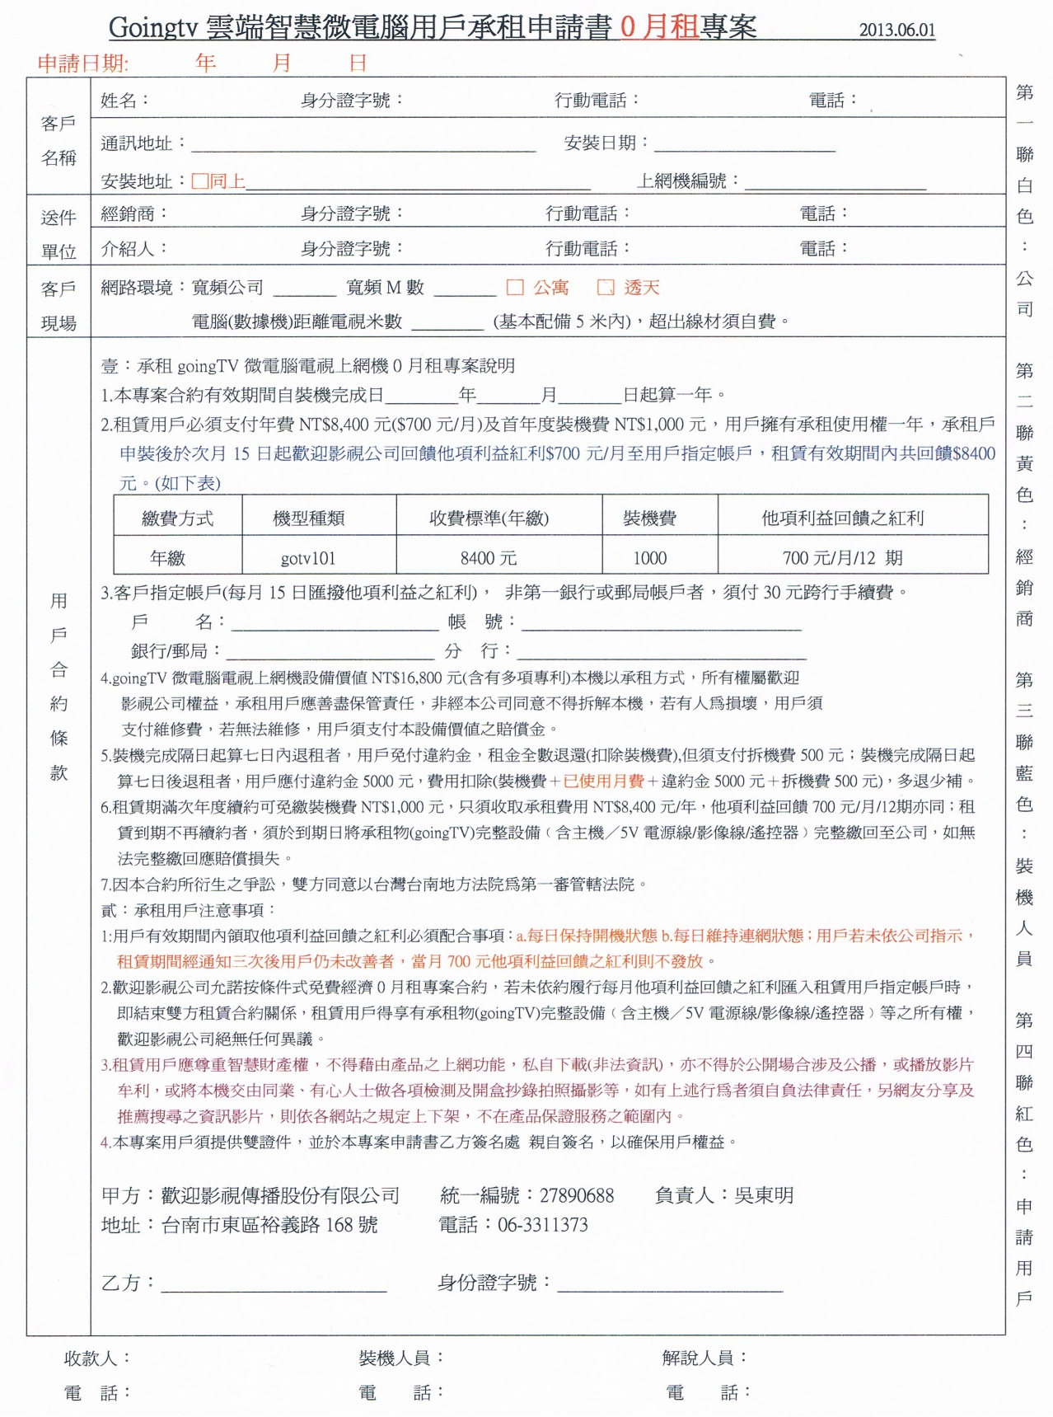
業務員編號

裝機完成後回報公司，再由公司填寫上安裝日期、上網機編號

統一由公司填寫

銀行帳號要填寫清楚，最好附上存摺影印本。若要轉存到他人帳戶，須填寫轉存授權書。

務必填寫

由單位輔導人統一填寫
付現：於收款人處
簽名並註明金額
刷卡：於收款人處
簽名並註明刷卡

信用卡扣款授權書說明
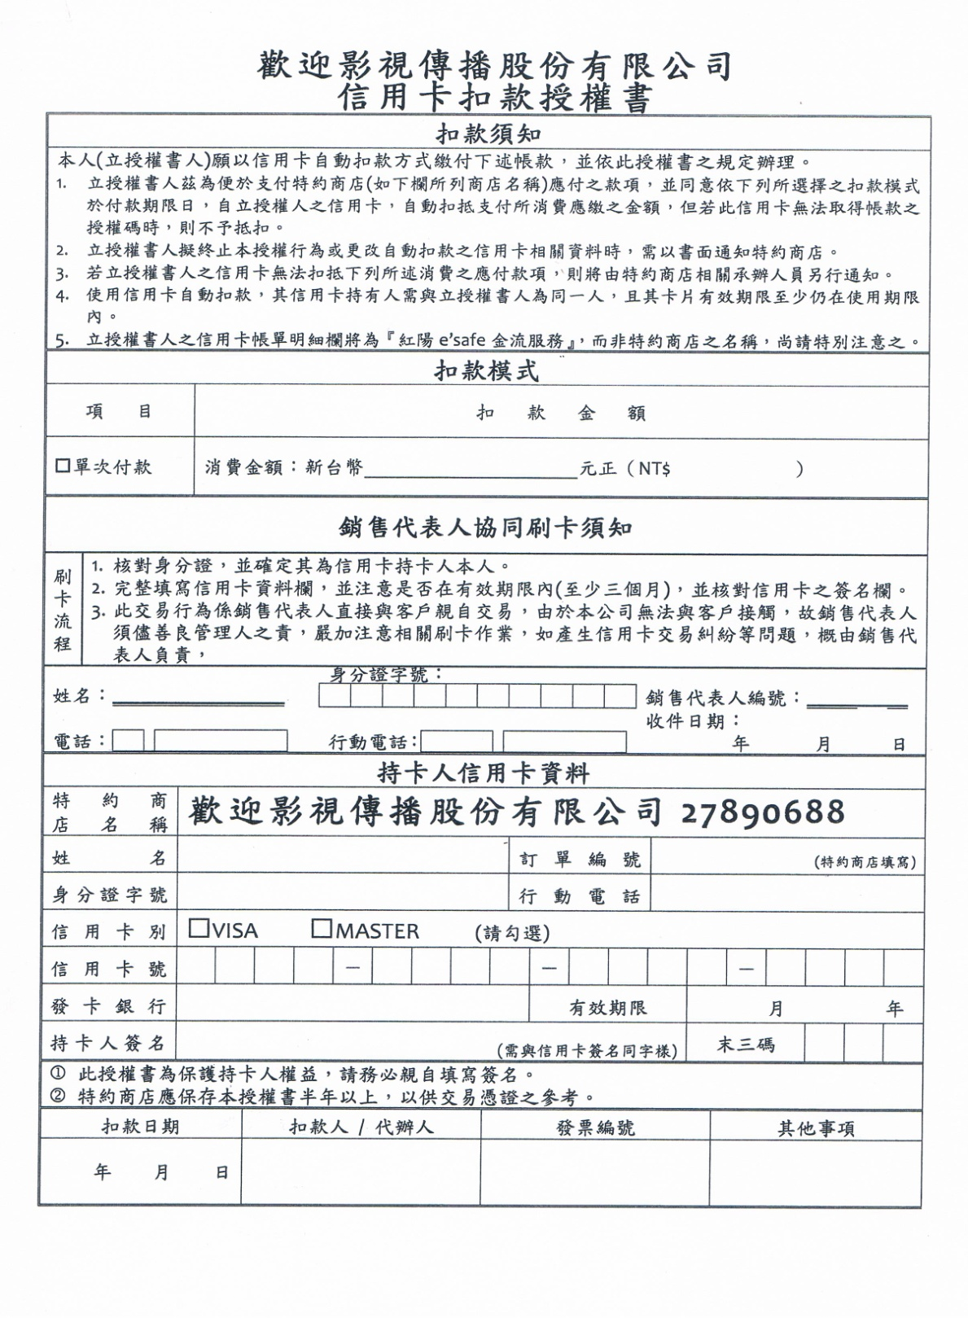
若分2張卡刷
則必須填寫2張授權書
訂單編號不用寫其他全部要填寫清楚，尤其是卡片背面末三碼
無須填寫

信用卡授權委託書說明

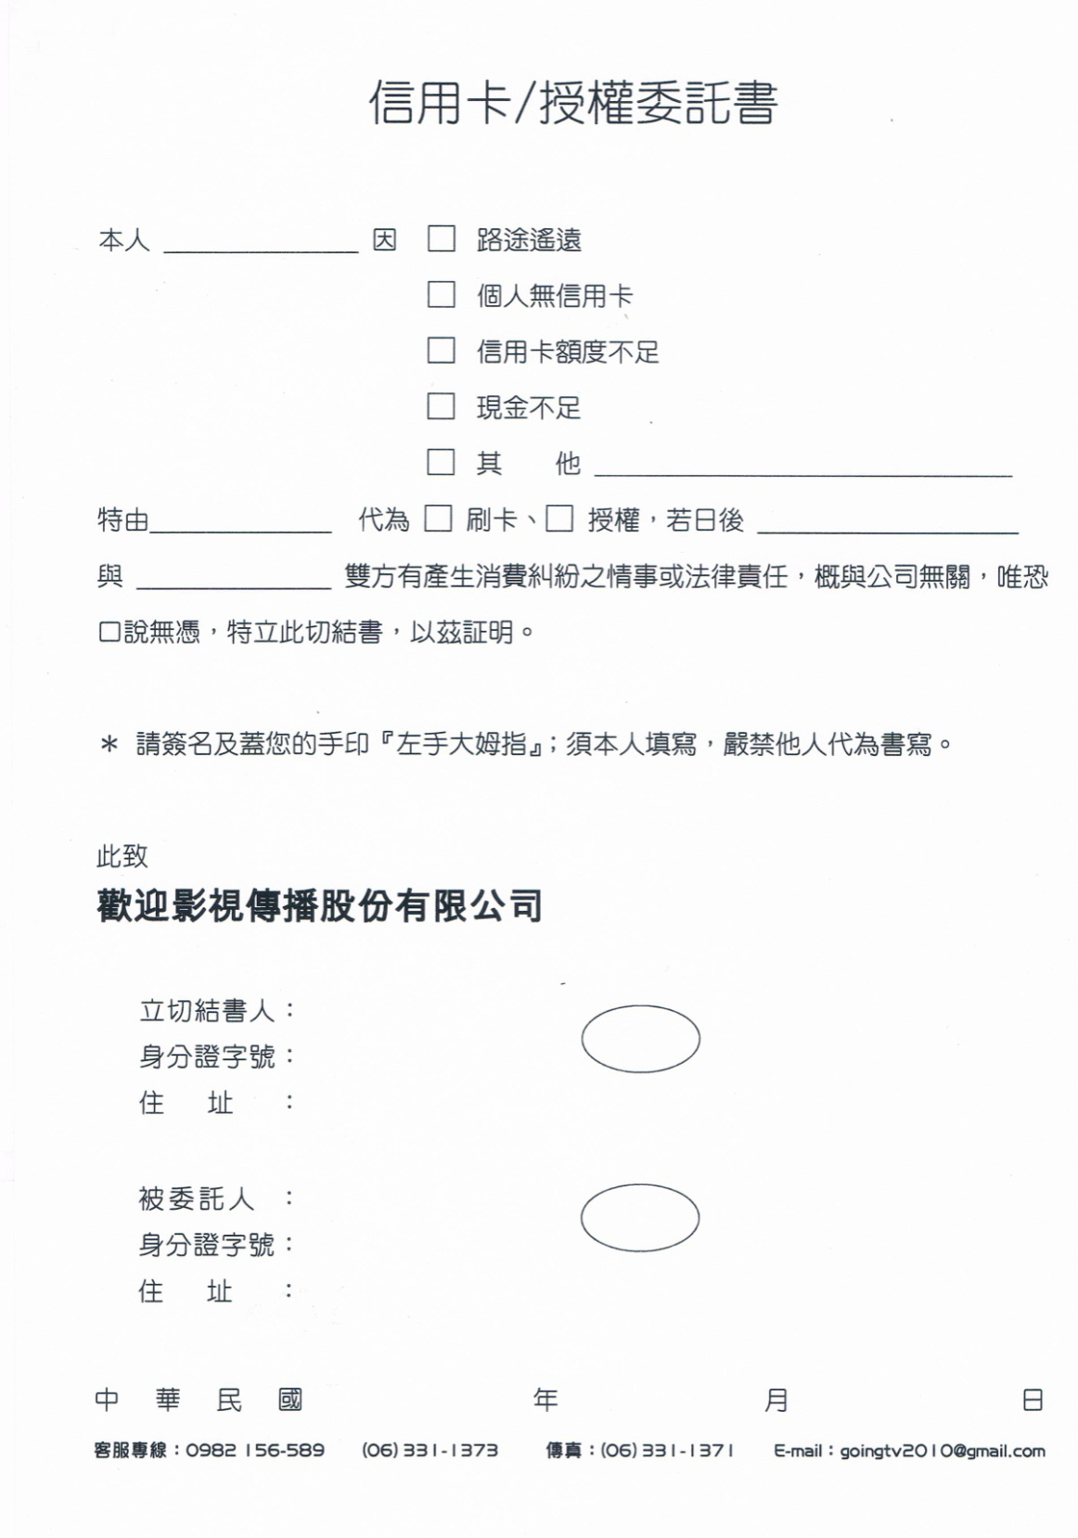
用 戶
持卡人
用 戶
持卡人

轉存切結書說明
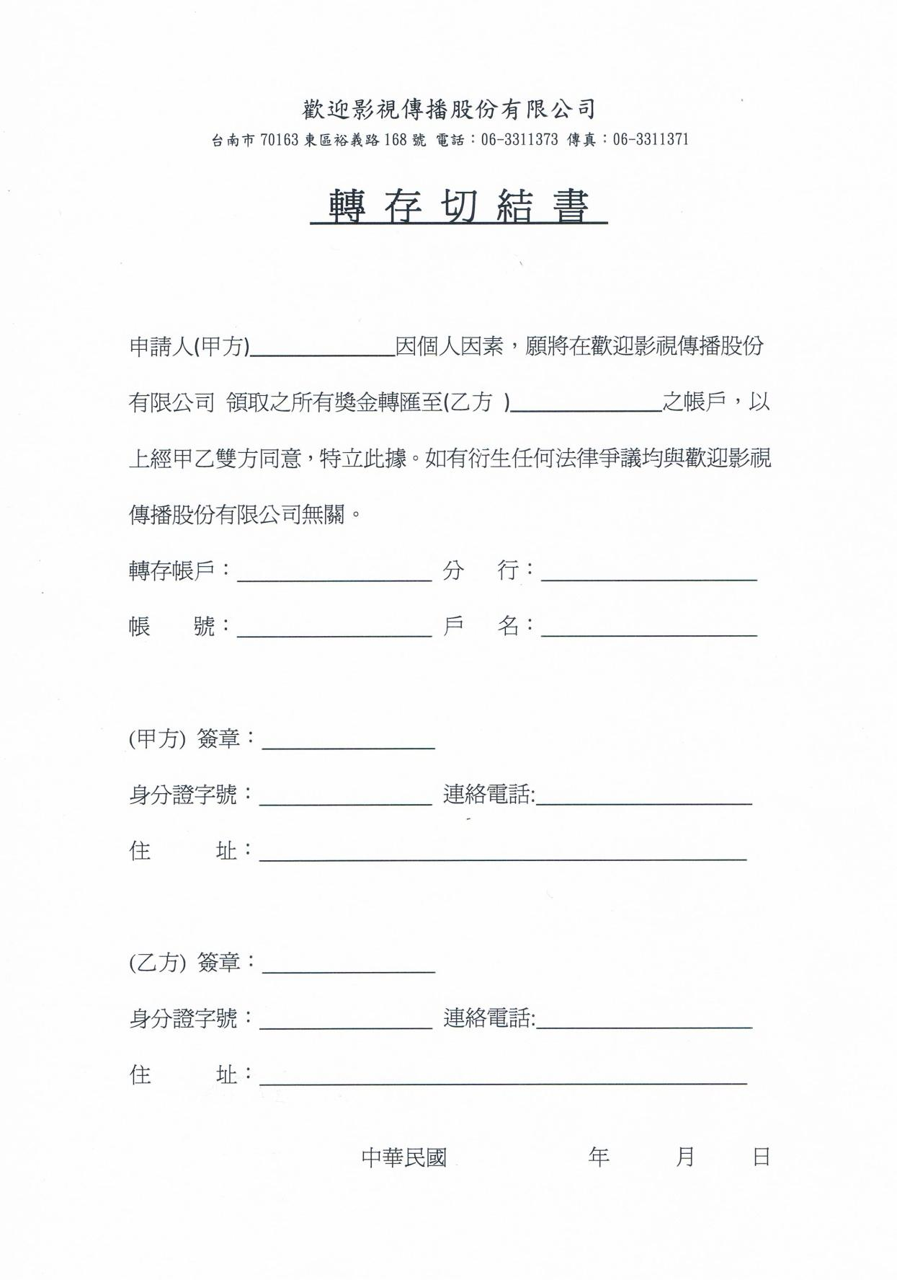
實際領款人
裝機戶簽名
（必定請用戶親簽）
實際領款人
銀行帳戶填寫清楚，字跡工整勿潦草，最好附上存摺影印本
裝機戶

送 件 裝 機 流 程
- 申請書填寫完整，並附上雙證件。

- 匯款方式：（1）銀行匯款或ATM轉帳
銀行名稱 | 元大銀行 佳里分行
銀行代號 | 806
銀行帳號 | 20292000006518
銀行戶名 | 歡迎影視傳播股份有限公司
（2）現金
（3）刷卡【刷卡單請洽櫃檯索取】

- 快速送件處理：（三選一）
（A）將申請書及匯款證明（或刷卡單）傳真到公司06-3311371
（B）將申請書及匯款證明（或刷卡單）拍照E-Mail到goingtv001@gmail.com
（C）將申請書及匯款證明（或刷卡單）拍照傳至公司的LINE 帳號：goingtv
打電話至公司確認收件後，由公司先行出機完成作業，但正本仍須在一星期內寄回公司存檔，公司地址：台南市東區裕義路168號 廣迎科技股份有限公司 收發部

4. 裝機人員須於出貨簽收單填寫客戶姓名、電話、裝機地址、機號及台數，裝機人員（解說人員）完成安裝動作後，須讓客戶親自簽收，最後填上安裝日期即完成。
出貨簽收單正本須寄回公司以利公司作為發放獎金之依據，並聯繫公司是否有收到資料確保自行權益。（月底件須於次月5日前寄達公司，否則以次月之業績核發獎金）

☆ 申請書交件及出機服務窗口→櫃檯 莊曉燕小姐 電話：06-3311372。
☆ 相關獎金發放問題服務窗口→會計 蘇麗月小姐 電話：06-3311372。

